附件1： 教师修改成绩操作指南

在新版教务系统中，任课教师可以对给出的学生成绩申请修改，操作如下：
一、登入教务系统
任课教师本人凭系统用户名和密码登录教务系统。
网址：http://jwc.hubu.edu.cn/ 或 http://jwxt.hubu.edu.cn/

二、在“教师专区”提出申请
任课教师登入系统后，在系统的“教师专区”模板提出申请，操作如下：
- 进入“教师专区”
双击页面上的“教师专区”进入
2、进入“成绩管理”
单击“成绩管理”进入
- 进入“成绩修改管理”
单击“成绩修改管理”进入，如图1所示。
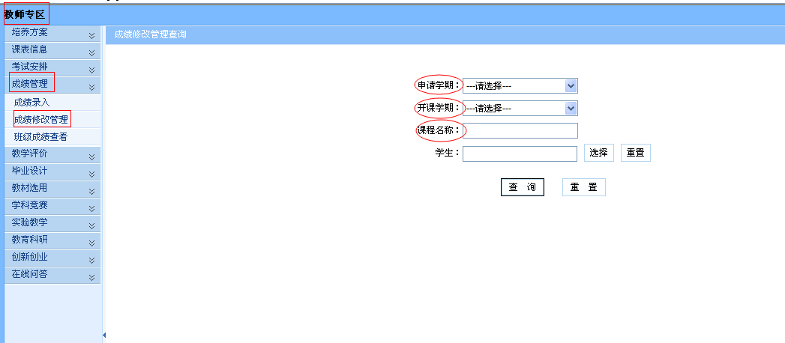
图1 成绩修改管理进入页面
在图1中，“申请学期”可以不选，“开课学期”请选择课程的开课学期，“课程名称”可填写需要修改成绩的课程名称（也可以不填，不填则会检索出教师在开课学期上的所有课程成绩）。
- 根据条件检索进入页面
如图2所示，申请学期未选，开课学期是2013-2014-2，课程名称、学生未填，查询进入。进入后的页面，如图3所示，在页面的左上角点击“申请”，即可提出成绩修改申请。

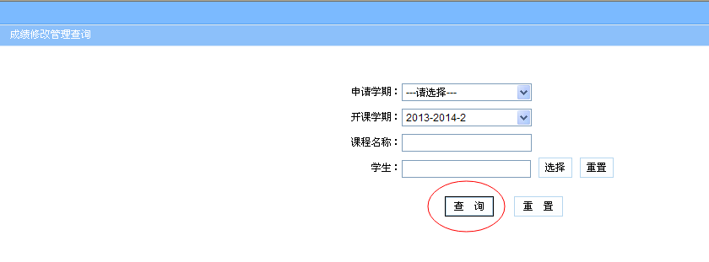
图2 成绩修改管理查询进入
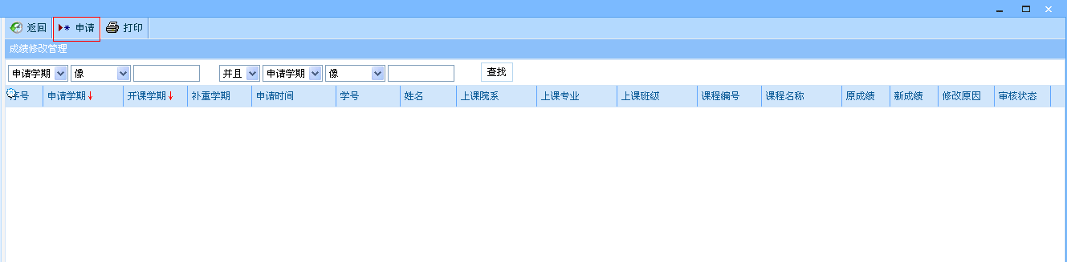
图3 成绩修改管理进入后的页面
（2）找到需要修改的成绩记录
点击“申请”后，系统会弹出一个页面，如图3所示。在页面中可以根据开课学期和课程名称检索出学生成绩信息。任课教师在信息中找到要修改的学生成绩记录，在记录的最右边单击“修改”，如图4所示。
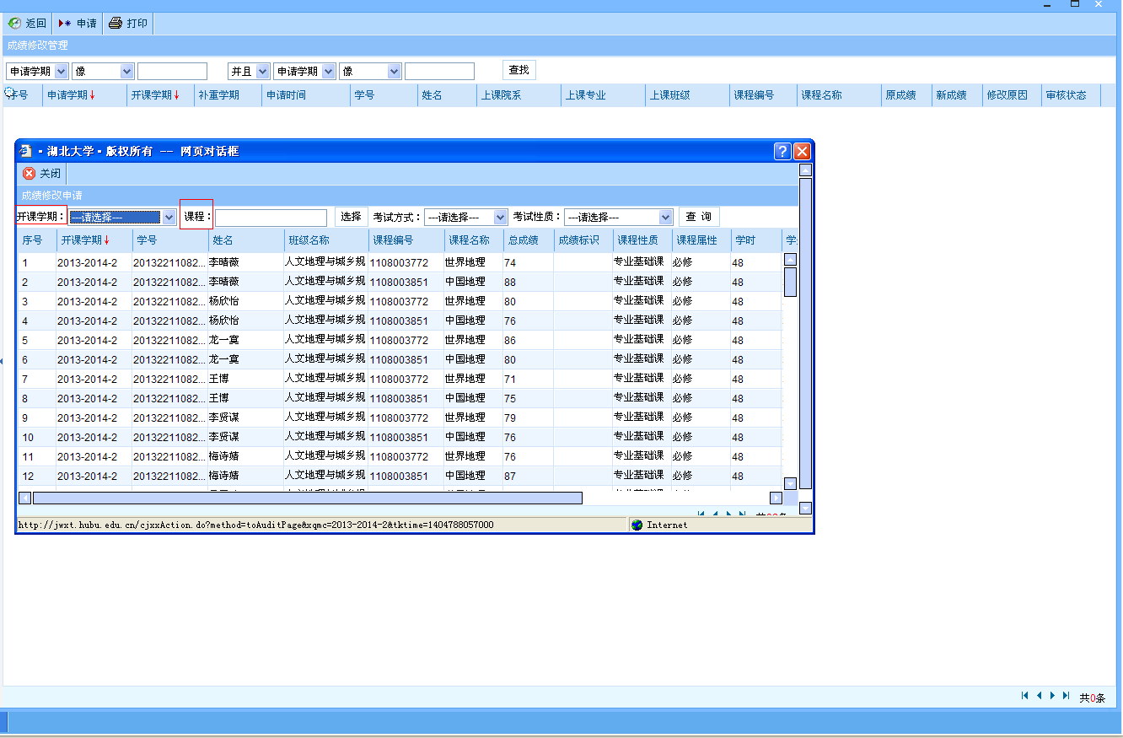
图3 检索需要修改的学生成绩

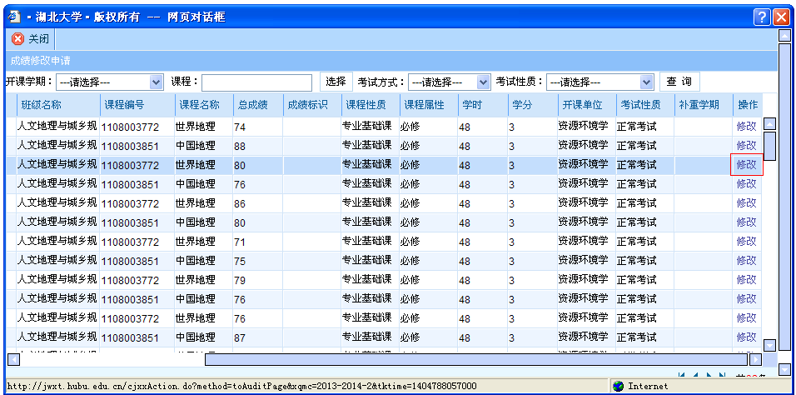
图4 选中修改成绩记录
（3）修改成绩
点击“修改”后，系统会弹出一个小框，如图5所示，任课教师根据情况填写“新成绩”和“修改原因”，并保存数据后，成绩修改申请即可提交，成绩修改页面会多出一条成绩修改申请记录，如图6所示。
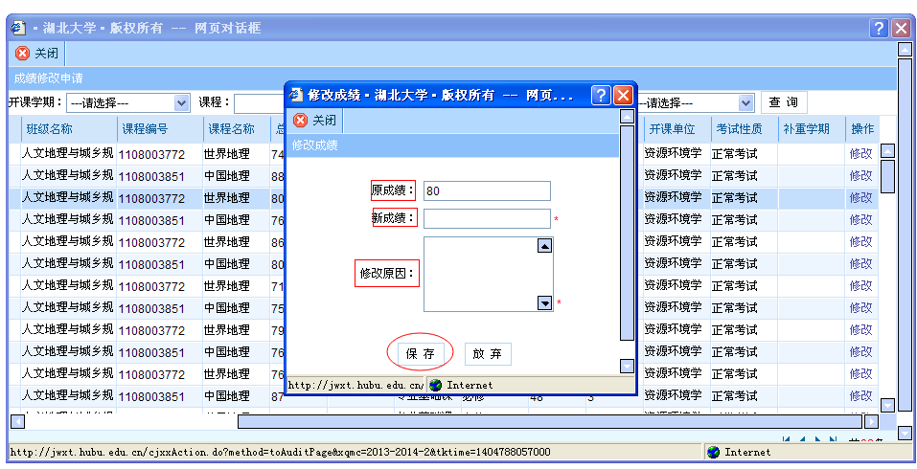
图5 修正成绩并保存
（4）送审修改成绩申请
成绩修改申请提交后，需要送审申请到学院教学秘书处，如图7所示，点击记录后面的“送审”即可。

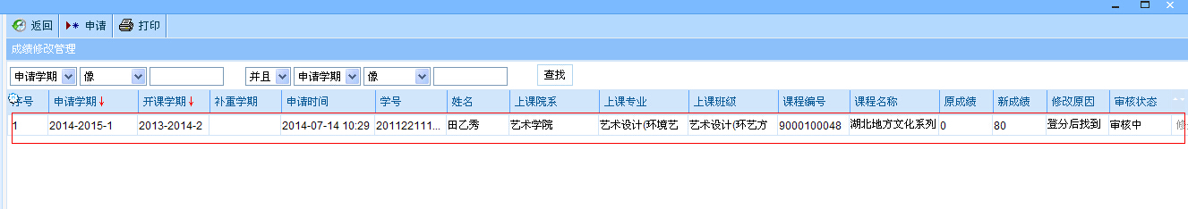
图6 修正申请成功
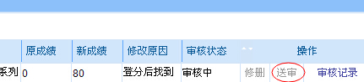
图7 送审成绩修正申请
三、课程开课学院审核
1、教学秘书审核
任课教师提交成绩修改申请后，开课学院教学秘书需要对申请予以审核。审核通过后，成绩修改申请会提交教学副院长审批；审核不通过，成绩修改申请会撤回任课教师。
2、教学副院长审批
开课学院教学副院长对任课教师提出的成绩修改申请予以审批。审批通过，系统会自动修改学生的成绩；审批不通过，审批结论会反馈给任课教师。

四、注意事项
1、请任课教师务必如实提供学生成绩；
2、成绩修改理由务必真实、充分；
3、成绩修改的记录将纳入成绩修正率核算。

教务处
2014年7月8日

